НАЦІОНАЛЬНИЙ ТЕХНІЧНИЙ УНІВЕРСИТЕТ УКРАЇНИ

«КИЇВСЬКИЙ ПОЛІТЕХНІЧНИЙ ІНСТИТУТ імені Ігоря Сікорського» ФАКУЛЬТЕТ ПРИКЛАДНОЇ МАТЕМАТИКИ

# Кафедра системного програмування та спеціалізованих комп’ютерних систем

**Лабораторна робота № 2**

з дисципліни **Бази даних і засоби управління**

*на тему: “Засоби оптимізації роботи СУБД PostgreSQL”*

Виконав:

студентк ІІI курсу

групи КВ-22

Савельєв О.С

Перевірив:

Павловский В. І.

Посилання на гітхаб [AlexandrCC/LR2_3-DB (github.com)](https://github.com/AlexandrCC/LR2_3-DB)

Київ – 2024

**Мета:** здобуття практичних навичок використання засобів оптимізації СУБД PostgreSQL.

**Завдання за варіантом:**

|  |  |  |
| --- | --- | --- |
| *22* | *Hash, BRIN* | *after delete, insert* |

**Виконання роботи**

Графічне подання логічної моделі «Сутність-зв’язок» зображено на рисунку 1.

Рисунок 1 – Логічна модель

Відповідні класи ORM утворюють зв’язки що можна зобразити чином показаним на рисунку 2.

Рисунок 2 – Класи ORM

В міру того що для кожного класу свої окремі функції приклад буде приведений на різних класах

Запит на вставку має наступний вигляд:

Запит на оновлення:

Запит на читання:

Запит на видалення

Код зміненого модуля Model:

#include <iostream>

#include <string>

#include <optional>

#include <orm/db.hpp>

#include <orm/tiny/model.hpp>

using namespace Orm; // Or your chosen namespace as per TinyORM setup

class Category : public Model<Category> {

public:

int Category_ID;

std::string Category_Name;

static constexpr auto tableName = "Categories";

// Columns mapping (if TinyORM requires manual mapping)

TINYORM_COLUMNS(Category_ID, Category_Name);

// Relationships: 1 Category has many Medicines

// The foreign key is on the Medicines table.

auto medicines() {

return hasMany<Medicine>("Category_id");

}

};

class Disease : public Model<Disease> {

public:

int Disease_id;

std::string Disease_name;

static constexpr auto tableName = "Diseases";

TINYORM_COLUMNS(Disease_id, Disease_name);

// Relationships:

// Many-to-many to Medicine through Medicine_Treats_Diseases

auto treatedByMedicines() {

return belongsToMany<Medicine>("Medicine_Treats_Diseases", "Disease_id", "Medicine_id");

}

// Many-to-many to Medicine through Medicine_Contradicts_Diseases

auto contradictedByMedicines() {

return belongsToMany<Medicine>("Medicine_Contradicts_Diseases", "Disease_id", "Medicine_id");

}

};

class Manufacturer : public Model<Manufacturer> {

public:

int Manufacturer_id;

std::string Manufacturer_name;

std::string Location_of_facilities; // Remember to handle the column name with spaces appropriately

static constexpr auto tableName = "Manufactures";

TINYORM_COLUMNS(Manufacturer_id, Manufacturer_name, Location_of_facilities);

// Relationships:

// 1 Manufacturer has many Medicines

auto medicines() {

return hasMany<Medicine>("Manufacturer_id");

}

// Many-to-many with Medicine through man_med_tab

auto medicinesThroughManMedTab() {

return belongsToMany<Medicine>("man_med_tab", "Manufacturer_id", "Medicine_id");

}

};

class Specs : public Model<Specs> {

public:

int specs_id;

std::string Lisence_name;

bool Term_of_issue;

std::string Medicine_form;

static constexpr auto tableName = "Specs";

TINYORM_COLUMNS(specs_id, Lisence_name, Term_of_issue, Medicine_form);

// 1 Specs belongs to 1 Medicine (or 1:1)

// If Specs_id is unique in Medicines, we can define:

auto medicine() {

return hasOne<Medicine>("Specs_id");

}

};

class Medicine : public Model<Medicine> {

public:

int Medicine_id;

int Manufacturer_id;

int Specs_id;

int Category_id;

int Treats_id;

int Contradicts_id;

std::string Medicine_name;

static constexpr auto tableName = "Medicines";

TINYORM_COLUMNS(Medicine_id, Manufacturer_id, Specs_id, Category_id, Treats_id, Contradicts_id, Medicine_name);

// Relationships:

auto manufacturer() {

return belongsTo<Manufacturer>("Manufacturer_id");

}

auto specs() {

return belongsTo<Specs>("Specs_id");

}

auto category() {

return belongsTo<Category>("Category_id");

}

// Many-to-many relationships via pivot tables:

auto treatsDiseases() {

return belongsToMany<Disease>("Medicine_Treats_Diseases", "Medicine_id", "Disease_id");

}

auto contradictsDiseases() {

return belongsToMany<Disease>("Medicine_Contradicts_Diseases", "Medicine_id", "Disease_id");

}

};

// Pivot models if needed explicitly (TinyORM might not require explicit pivot models):

class MedicineTreatsDiseases : public Model<MedicineTreatsDiseases> {

public:

int tab_id;

int Medicine_id;

int Disease_id;

static constexpr auto tableName = "Medicine_Treats_Diseases";

TINYORM_COLUMNS(tab_id, Medicine_id, Disease_id);

};

class MedicineContradictsDiseases : public Model<MedicineContradictsDiseases> {

public:

int tab_id;

int Medicine_id;

int Disease_id;

static constexpr auto tableName = "Medicine_Contradicts_Diseases";

TINYORM_COLUMNS(tab_id, Medicine_id, Disease_id);

};

class ManMedTab : public Model<ManMedTab> {

public:

int tab_id;

int Medicine_id;

int Manufacturer_id;

static constexpr auto tableName = "man_med_tab";

TINYORM_COLUMNS(tab_id, Medicine_id, Manufacturer_id);

};

class Model {

public:

Model() {

// Ensure that DB::connect(...) or equivalent TinyORM initialization

// has been done at application start. Not shown here.

}

//-------------------------

// Medicine CRUD

//-------------------------

void createMedicine(int manufacturer_id, int specs_id, int category_id,

int treats_id, int contradicts_id, const std::string& medicine_name)

{

Medicine medicine;

medicine.Manufacturer_id = manufacturer_id;

medicine.Specs_id = specs_id;

medicine.Category_id = category_id;

medicine.Treats_id = treats_id;

medicine.Contradicts_id = contradicts_id;

medicine.Medicine_name = medicine_name;

medicine.save();

std::cout << "Medicine created successfully." << std::endl;

}

void readMedicine(int medicine_id) {

auto medicine = Medicine::find(medicine_id);

if (!medicine) {

std::cout << "No medicine found with ID: " << medicine_id << std::endl;

return;

}

std::cout << "Medicine ID: " << medicine->Medicine_id << "\n"

<< "Manufacturer ID: " << medicine->Manufacturer_id << "\n"

<< "Specs ID: " << medicine->Specs_id << "\n"

<< "Category ID: " << medicine->Category_id << "\n"

<< "Treats ID: " << medicine->Treats_id << "\n"

<< "Contradicts ID: " << medicine->Contradicts_id << "\n"

<< "Medicine Name: " << medicine->Medicine_name << "\n";

}

void updateMedicine(int medicine_id, const std::string& column_name, const std::string& new_value) {

auto medicine = Medicine::find(medicine_id);

if (!medicine) {

std::cerr << "No medicine found with ID: " << medicine_id << std::endl;

return;

}

if (column_name == "Medicine_name") {

medicine->Medicine_name = new_value;

}

else if (column_name == "Manufacturer_id") {

medicine->Manufacturer_id = std::stoi(new_value);

}

else if (column_name == "Specs_id") {

medicine->Specs_id = std::stoi(new_value);

}

else if (column_name == "Category_id") {

medicine->Category_id = std::stoi(new_value);

}

else if (column_name == "Treats_id") {

medicine->Treats_id = std::stoi(new_value);

}

else if (column_name == "Contradicts_id") {

medicine->Contradicts_id = std::stoi(new_value);

}

else {

std::cerr << "Unknown column: " << column_name << std::endl;

return;

}

medicine->save();

std::cout << "Medicine updated successfully." << std::endl;

}

void deleteMedicine(int medicine_id) {

auto medicine = Medicine::find(medicine_id);

if (!medicine) {

std::cerr << "No medicine found with ID: " << medicine_id << std::endl;

return;

}

medicine->remove();

std::cout << "Medicine deleted successfully." << std::endl;

}

//-------------------------

// Category CRUD

//-------------------------

void createCategory(int category_id, const std::string& category_name) {

Category category;

category.Category_ID = category_id;

category.Category_Name = category_name;

category.save();

std::cout << "Category created successfully." << std::endl;

}

void readCategory(int category_id) {

auto category = Category::find(category_id);

if (!category) {

std::cout << "No category found with ID: " << category_id << std::endl;

return;

}

std::cout << "Category ID: " << category->Category_ID << "\n"

<< "Category Name: " << category->Category_Name << "\n";

}

void updateCategory(int category_id, const std::string& new_name) {

auto category = Category::find(category_id);

if (!category) {

std::cerr << "No category found with ID: " << category_id << std::endl;

return;

}

category->Category_Name = new_name;

category->save();

std::cout << "Category updated successfully." << std::endl;

}

void deleteCategory(int category_id) {

auto category = Category::find(category_id);

if (!category) {

std::cerr << "No category found with ID: " << category_id << std::endl;

return;

}

category->remove();

std::cout << "Category deleted successfully." << std::endl;

}

//-------------------------

// Disease CRUD

//-------------------------

void createDisease(int disease_id, const std::string& disease_name) {

Disease disease;

disease.Disease_id = disease_id;

disease.Disease_name = disease_name;

disease.save();

std::cout << "Disease created successfully." << std::endl;

}

void readDisease(int disease_id) {

auto disease = Disease::find(disease_id);

if (!disease) {

std::cout << "No disease found with ID: " << disease_id << std::endl;

return;

}

std::cout << "Disease ID: " << disease->Disease_id << "\n"

<< "Disease Name: " << disease->Disease_name << "\n";

}

void updateDisease(int disease_id, const std::string& new_name) {

auto disease = Disease::find(disease_id);

if (!disease) {

std::cerr << "No disease found with ID: " << disease_id << std::endl;

return;

}

disease->Disease_name = new_name;

disease->save();

std::cout << "Disease updated successfully." << std::endl;

}

void deleteDisease(int disease_id) {

auto disease = Disease::find(disease_id);

if (!disease) {

std::cerr << "No disease found with ID: " << disease_id << std::endl;

return;

}

disease->remove();

std::cout << "Disease deleted successfully." << std::endl;

}

//-------------------------

// Manufacturer CRUD

//-------------------------

void createManufacturer(int manufacturer_id, const std::string& manufacturer_name, const std::string& location) {

Manufacturer manufacturer;

manufacturer.Manufacturer_id = manufacturer_id;

manufacturer.Manufacturer_name = manufacturer_name;

manufacturer.Location_of_facilities = location;

manufacturer.save();

std::cout << "Manufacturer created successfully." << std::endl;

}

void readManufacturer(int manufacturer_id) {

auto manufacturer = Manufacturer::find(manufacturer_id);

if (!manufacturer) {

std::cout << "No manufacturer found with ID: " << manufacturer_id << std::endl;

return;

}

std::cout << "Manufacturer ID: " << manufacturer->Manufacturer_id << "\n"

<< "Manufacturer Name: " << manufacturer->Manufacturer_name << "\n"

<< "Location of Facilities: " << manufacturer->Location_of_facilities << "\n";

}

void updateManufacturer(int manufacturer_id, const std::string& column_name, const std::string& new_value) {

auto manufacturer = Manufacturer::find(manufacturer_id);

if (!manufacturer) {

std::cerr << "No manufacturer found with ID: " << manufacturer_id << std::endl;

return;

}

if (column_name == "Manufacturer_name") {

manufacturer->Manufacturer_name = new_value;

}

else if (column_name == "Location_of_facilities") {

manufacturer->Location_of_facilities = new_value;

}

else {

std::cerr << "Unknown column: " << column_name << std::endl;

return;

}

manufacturer->save();

std::cout << "Manufacturer updated successfully." << std::endl;

}

void deleteManufacturer(int manufacturer_id) {

auto manufacturer = Manufacturer::find(manufacturer_id);

if (!manufacturer) {

std::cerr << "No manufacturer found with ID: " << manufacturer_id << std::endl;

return;

}

manufacturer->remove();

std::cout << "Manufacturer deleted successfully." << std::endl;

}

//-------------------------

// Specs CRUD

//-------------------------

void createSpec(int specs_id, const std::string& license_name, bool term_of_issue, const std::string& medicine_form) {

Specs specs;

specs.specs_id = specs_id;

specs.Lisence_name = license_name;

specs.Term_of_issue = term_of_issue;

specs.Medicine_form = medicine_form;

specs.save();

std::cout << "Spec created successfully." << std::endl;

}

void readSpec(int specs_id) {

auto specs = Specs::find(specs_id);

if (!specs) {

std::cout << "No specs found with ID: " << specs_id << std::endl;

return;

}

std::cout << "Specs ID: " << specs->specs_id << "\n"

<< "License Name: " << specs->Lisence_name << "\n"

<< "Term of Issue: " << (specs->Term_of_issue ? "True" : "False") << "\n"

<< "Medicine Form: " << specs->Medicine_form << "\n";

}

void updateSpec(int specs_id, const std::string& column_name, const std::string& new_value) {

auto specs = Specs::find(specs_id);

if (!specs) {

std::cerr << "No specs found with ID: " << specs_id << std::endl;

return;

}

if (column_name == "Lisence_name") {

specs->Lisence_name = new_value;

}

else if (column_name == "Term_of_issue") {

// Convert string to bool if necessary (e.g. "true"/"false")

bool val = (new_value == "true" || new_value == "1");

specs->Term_of_issue = val;

}

else if (column_name == "Medicine_form") {

specs->Medicine_form = new_value;

}

else {

std::cerr << "Unknown column: " << column_name << std::endl;

return;

}

specs->save();

std::cout << "Specs updated successfully." << std::endl;

}

void deleteSpec(int specs_id) {

auto specs = Specs::find(specs_id);

if (!specs) {

std::cerr << "No specs found with ID: " << specs_id << std::endl;

return;

}

specs->remove();

std::cout << "Spec deleted successfully." << std::endl;

}

};

Створення індексів:

Приклади запитів із виведенням результуючих даних, що містять фільтрацію, агрегатні функції, групування та сортування (у необхідних комбінаціях).

Приклад 1: Просте фільтрування

EXPLAIN ANALYZESELECT * FROM "Medicines"WHERE "Medicine_id" = 12345;

**Пояснення:** Хеш-індекс за **medicine_id** повинен прискорити цей запит, швидко знаходячи запис, а не скануючи всю таблиц

Приклад 2: Агрегатні функції

EXPLAIN ANALYZE

SELECT COUNT(*)

FROM "Medicines"

WHERE "Specs_id" > 100;

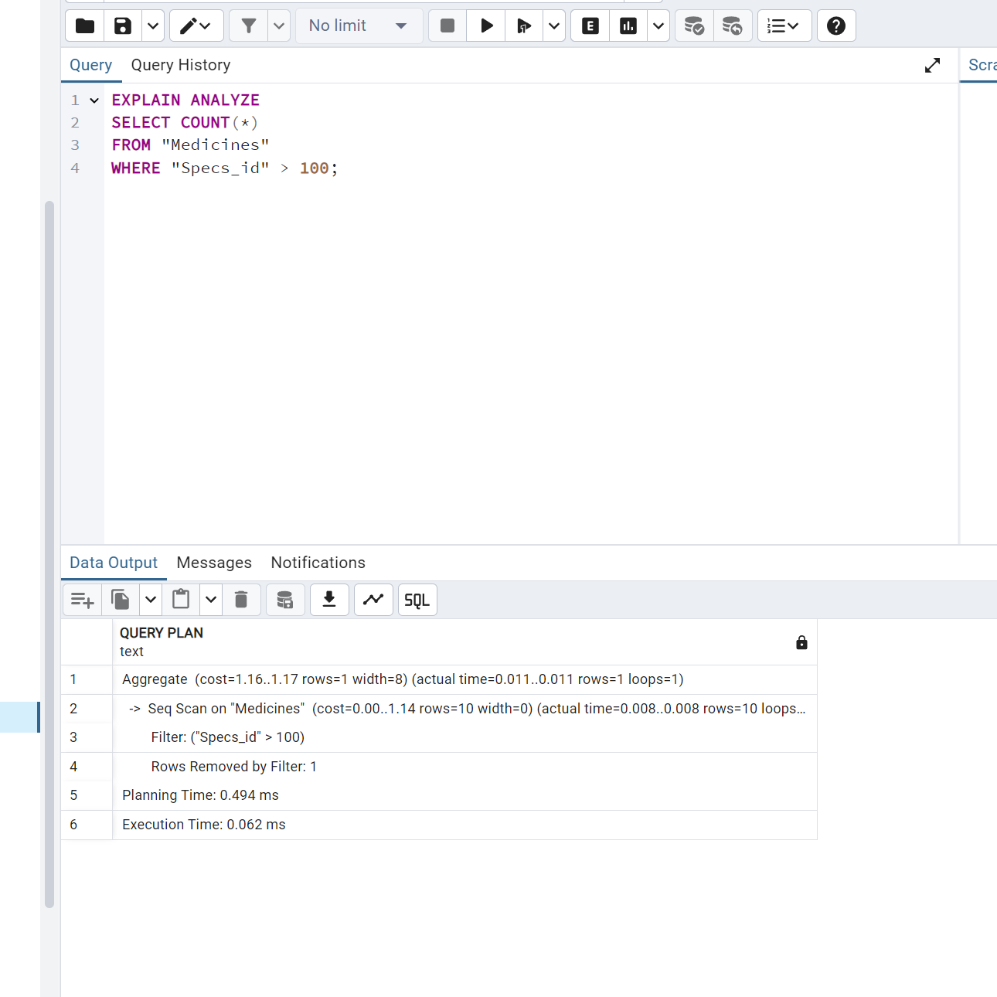

**Пояснення:** BRIN-індекс ефективний для великих таблиць з природно впорядкованими даними. Він повинен покращити виконання цього запиту, скануючи менше блоків.

Приклад 3: Групування та сортування

EXPLAIN ANALYZESELECT COUNT(*)FROM "Medicines"WHERE "Specs_id" > 100;

**Пояснення:** Індекси можуть не істотно покращити групування та сортування, якщо використовувана колонка не індексована або якщо розмір таблиці малий

Приклад 4: Операції з'єднання

EXPLAIN ANALYZE

SELECT M."Medicine_name", F."Manufacturer_name", F."Location of facilities"

FROM "Medicines" M

JOIN "Manufactures" F

ON M."Manufacturer_id" = F."Manufacturer_id"

WHERE M."Category_id" = 1;

**Пояснення:** Індекси на умовах з'єднання можуть значно покращити продуктивність, особливо для великих наборів даних

Коли не варто використовувати індексацію:

* **Малі таблиці:** Індексація може не бути корисною для малих таблиць, де повне сканування таблиці швидше.
* **Часті записи:** Висока активність вставки, оновлення або видалення може зробити індексацію менш ефективною через навантаження на підтримку індексу.
* **Колонки з низькою кардинальністю:** Колонки з малою кількістю унікальних значень (наприклад, стать) є поганими кандидатами для індексації.

**Розробка тригерів**

Код тригера:

Даний тригер викликає повідомлення про видалення або додавання в табличку ліків

Прикріплення тригеру до відповідної таблиці:

Тестування тригеру:

* Вставка запису про ліки

Отримано відповідне повідомлення про вставку від тригера

* Видалення запису про ліки

Отримано тримано відповідне повідомлення тригеру.

**Використання рівнів ізоляції**

1. READ COMMITTED

На цьому рівні кожна команда в транзакції бачить лише дані, зафіксовані до початку команди.

Вікно 1:

BEGIN;

UPDATE "Medicines" SET "Medicine_name" = 'NewName' WHERE "Medicine_id" 1 Не фіксуємо зміни

Вікно 2:

BEGIN;

SELECT "Medicine_name" FROM "Medicines" WHERE "Medicine_id" = 1;

Вивід буде оригінальною назвою, не 'NewName'

COMMIT;

Вікно 1:

COMMIT;

Вікно 2:

SELECT "Medicine_name" FROM "Medicines" WHERE "Medicine_id" = 1;

Тепер вивід буде 'NewName'

COMMIT;

Зміна, зроблена у Вікні 1, не буде видима у Вікні 2, доки вона не зафіксована. Це демонструє ізоляцію READ COMMITTED.

2. REPEATABLE READ

Цей рівень гарантує, що будь-які дані, прочитані під час транзакції, не будуть змінені іншими транзакціями до завершення першої транзакції.

Вікно 1:

SET TRANSACTION ISOLATION LEVEL REPEATABLE READ;

BEGIN;

SELECT "Medicine_name" FROM "Medicines" WHERE "Medicine_id" = 1;

Не фіксуємо

Вікно 2:

BEGIN;

UPDATE "Medicines" SET "Medicine_name" = 'AnotherName' WHERE "Medicine_id" = 1;

COMMIT;

Вікно 1:

SELECT "Medicine_name" FROM "Medicines" WHERE "Medicine_id" = 1;

Вивід все ще буде оригінальним ім'ям, а не 'AnotherName'

COMMIT;

Незважаючи на зміну у Вікні 2, Вікно 1 продовжує бачити оригінальні дані до завершення своєї транзакції.

3. SERIALIZABLE

Це найстрогіший рівень, який повністю ізолює транзакцію від будь-якої іншої паралельної транзакції.

Вікно 1:

SET TRANSACTION ISOLATION LEVEL SERIALIZABLE;

BEGIN;

DELETE FROM "Medicines" WHERE "Medicine_id" = 1;

Не фіксуємо

Вікно 2:

SET TRANSACTION ISOLATION LEVEL SERIALIZABLE;

BEGIN;

INSERT INTO "Medicines" ("Medicine_id", "Manufacturer_id", "Specs_id", "Category_id", "Treats_id", "Contradicts_id", "Medicine_name")

VALUES (1, 10, 20, 30, 40, 50, 'NewMedicine');

Ця операція буде заблокована або не вдасться через незафіксоване видалення у Вікні 1

COMMIT;

Вікно 1:

COMMIT;

INSERT у Вікні 2 буде заблокованим або відхилено через конфлікт із незафіксованим DELETE у Вікні 1.

**Висновки:**

- READ COMMITTED: Для випадків, де важлива продуктивність із допустимою можливістю змін даних між запитами в одній транзакції.

- REPEATABLE READ: Для сценаріїв, коли необхідна стабільність даних під час всієї транзакції.

- SERIALIZABLE: Найвищий рівень ізоляції для сценаріїв, де потрібна повна узгодженість, навіть якщо це зменшує конкурентоспроможність.